|  |  |
| --- | --- |
| Afbeelding met zoogdier, wasbeer  Automatisch gegenereerde beschrijving  De procyon Lotor  De gewone Wasbeer | Datum:  Docent:  Klas: |

Inhoud

Inleiding 2

Waarom dit onderwerp? 2

Wat ga je in dit verslag lezen? 2

De ordening van de wasbeer 3

Waarom? 3

Andere soorten 4

De Cozumel wasbeer 4

De Gewone wasbeer 4

De Krabbenetende wasbeer 4

Milieu 5

Hoe is het klimaat daar? 5

Waarom kan het dier daar goed leven? 5

Voedsel 6

Natuurlijke vijanden 7

Mijn Bronnen 8

# Inleiding

Ik ga jullie wat vertellen over de Procyon Lotor (de gewone wasbeer).

## Waarom dit onderwerp?

Ik heb voor dit onderwerp gekozen omdat het een van mijn favoriete dieren is, ook omdat ik denk dat er wel veel over te vertellen is.

### Wat ga je in dit verslag lezen?

In dit verslag ga je lezen over de ordening van een wasbeer, wat hij zoal eet, zijn vijanden en nog veel meer!

# De ordening van de wasbeer

De wasbeer behoort tot:

Rijk: de Dieren

Stam: Chordata

Klasse: de Zoogdieren

Orde: Roofdieren

Familie: Kleine dieren

## Waarom?

De wasbeer is een dier, dat snappen we allemaal. Hij behoort tot de stam Chordata, omdat hij een Chorda heeft. De Chorda is een elastische en weefselachtige streng die over de hele rug van een dier loopt. De wasberen zijn zoogdieren doordat het jong van een wasbeer levend gebaard wordt. Hij komt dus niet uit een ei, ook geeft de moeder haar jonkies melk met haar daarvoor bestemde melkklieren en tepels. Het enige zoogdier dat geen tepels heeft is het vogelbekdier. Bij het vogelbekdier is het namelijk zo dat de moeder de jonkies geen eten met haar tepels, maar likken de jonkies de melk uit haar vacht rondom de melkklieren. De wasbeer is een echt roofdier en jaagt dus op veel verschillende dieren. (Later meer hierover)

# Andere soorten

Er zijn drie soorten wasberen:

1. De Cozumel wasbeer (Procyon Pygmaeus)
2. De Gewone wasbeer (Procyon Lotor)
3. De Krabbenetende wasbeer (Procyon Cancrivorus)

## De Cozumel wasbeer

De Cozumel wasbeer is een bedreigde diersoort die op het Mexicaanse eiland Cozumel leeft. Ook spot je hem langs de Caribische Zee. Hij is de dwergvorm van de Procyon Lotor (De gewone wasbeer) en weegt dus maar 3 tot 4 kilo! Hij wordt bedreigd doordat zijn leefgebied steeds kleiner wordt.

### De Gewone wasbeer

De wasbeer waar dit hele werkstuk over gaat. Je vond hem eerst vooral op het platteland van Mexico, maar nu vind je hem steeds vaker in Nederland.

### De Krabbenetende wasbeer

De naam zegt het al; deze wasbeer eet veel krabben en nog meer zeedieren. Hij leeft vooral in kustgebieden, mangrovebossen etc. Hij woont waar water is. De krabbenetende wasbeer kan 2 tot 8 kilo zwaar worden.

De Krabbenetende wasbeer De Cozumel wasbeer

# Milieu

De wasbeer kwam eerst alleen veel voor in Amerika, maar hij komt nu steeds vaker voor in Nederland. Hij leeft dan vooral in bosrijke gebieden.

## Hoe is het klimaat daar?

Het is een gewoon klimaat, hij leeft langs veel waterstroompjes. Dit doet hij in Amerika samen met de Krabbenetende wasbeer.

### Waarom kan het dier daar goed leven?

Het dier kan goed in de bossen leven doordat hij samen met de Krabbenetende wasbeer zijn eten uit de stroompjes, meertjes en riviertjes haalt. Ook leven er in het bos andere dieren die de wasbeer op kan eten.

# Voedsel

De gewone wasbeer eet veel, het maakt hem niet heel veel uit wat. Zijn voedsel zoekt hij vaak langs het water. Zo eet een wasbeer bijvoorbeeld veel kleine dieren zoals wormen. Hij eet ook schaaldieren zoals rivierkreeften. Een wasbeer eet ook nog amfibieën zoals kikkers. Ook eet hij hazen, hagedissen en soms nog een slang of wat vissen. Ze zijn trouwens ook niet vies van wat noten of schildpad/vogeleieren. Wasberen zijn echte omnivoren; die eten alles. Met hun voorpoten halen de wasberen hun eten uit de rivier, wasberen maken hun voedsel schoon en maken het harde voedsel weker. Een wasbeer is geen echte jager, een grote vangst is dus echt zeldzaam.

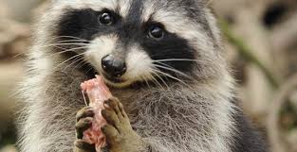

# Natuurlijke vijanden

Als een wasbeer in het wild leeft, kan hij wel 16 jaar oud worden, de meeste halen de echter de 7 jaar niet. In bijvoorbeeld de dierentuin kan een wasbeer wel 20 jaar oud worden. Veel wasberen gaan dood doordat er bijvoorbeeld op ze gejaagd wordt door mensen, ze krijgen een ziekte of er jagen honden op ze. Dat gaat als volgt: De hond jaagt de wasbeer achterna waardoor de wasbeer het water in rent. De hond volgt en na een tijdje draait de wasbeer om. De wasbeer gaat op de kop van de hond zitten waardoor de hond verdrinkt. Wasberen zijn dus best slim. In Amerika is een wasberen jachtseizoen, dat duurt van september tot december. Daar vallen ook 4 miljoen wasberen bij neer. Voor jonge wasberen zijn vooral de poema, rode Lynx, Amerikaanse Oehoe en de steenarend een bedreiging.

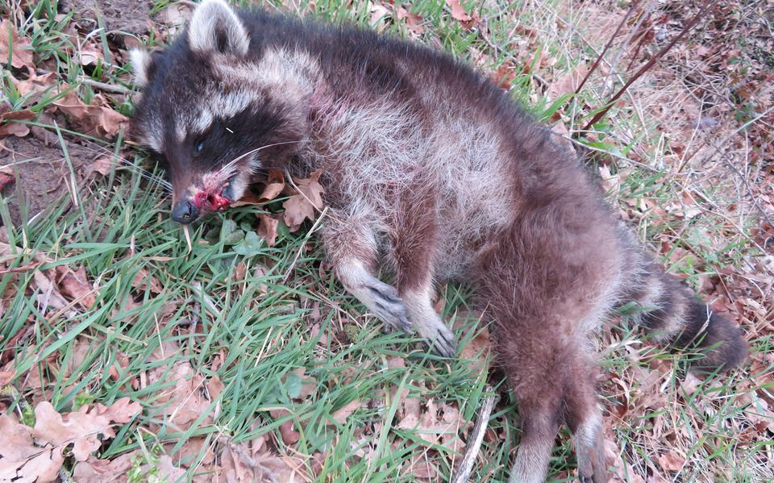

# Mijn Bronnen

De bronnen die ik gebruikt heb om dit werkstuk te maken zijn:

<https://nl.wikipedia.org/wiki/Wasberen>

<https://nl.wikipedia.org/wiki/Gewone_wasbeer>

<https://nl.wikipedia.org/wiki/Krabbenetende_wasbeer>

<https://nl.wikipedia.org/wiki/Cozumelwasbeer>

<https://wikikids.nl/Gewone_wasbeer>